关于印发《随州市首届校园美食节暨厨艺大赛实施方案》的通知

各县（市、区）教育局，市直各学校：

为巩固提升学校食堂专项整治成果，激发广大食堂从业人员的创新精神与实践能力，经研究，决定举办随州市首届校园美食节厨艺大赛活动。现将《随州市首届校园美食节暨厨艺大赛实施方案》印发给你们，请按要求组织实施。

2024年10月10日

随州市首届校园美食节暨厨艺大赛实施方案

为确保2024年随州市首届校园美食节暨厨艺大赛顺利进行，特制定本方案。

一、指导思想

通过“以赛促学、以赛促练、以赛促创”的方式提升全市校园食堂服务品质，丰富校园食堂菜品种类，激励食堂从业人员不断创新业务技能，促进校园食堂文化交流和人才选拔。

二、大赛目标

以美食节活动为载体，以厨艺大赛的形式，实现随州市学校食堂从业人员技能水平的提升及学生营养健康工作一体化协同发展，实现学校后勤管理工作科学规范、高效和谐、资源互补、可持续发展。

三、大赛原则

校园美食节活动由随州市教育后勤服务中心牵头，做到应参尽参、公平公正、注重实践、鼓励创新、团队协同、赛练结合、总结提升。

四、本届大赛主题

美好“食”光争霸赛 后勤育人显风采

五、活动时间：2024年11月（具体时间待定）

六、活动地点：随州市季梁学校

七、组织领导

**主办单位：**随州市教育局

**承办单位：**随州市教育后勤服务中心

随州市季梁学校

**协办单位：**各县（市、区）教育局后勤服务中心

活动成立组委会，组成人员如下：

主 任：万宝岑 随州市教育局党组成员、副局长

副主任：王 伟 随州市教育后勤服务中心主任

成 员：李慧林 金忠浩 雷传新 彭世兵

组委会下设办公室，办公室设在市教育后勤服务中心，王伟同志兼任办公室主任。

八、项目设置及内容

**（一）项目共设三项：**功夫刀工、中式烹饪、中式面点三项。每项评分满分为100分。

**（二）比赛程序安排：**

**1.功夫刀工比赛：**所有参赛小组派一名代表统一参加刀工比赛，比赛项目为固定项目和自选项目两种。

固定项目：①切藕片 ②垫毛巾切瘦肉丝；

自选项目：菜肴围边。

三项比赛时间大约30分钟；详细评分标准见美食节实操综合评分表（见附件2）。

**2.中式烹饪比赛：**所有参赛队按照组别进行中式烹饪比赛，比赛项目为：滑炒藕片、青椒炒肉丝、自选品种一道。详细评分标准见美食节实操综合评分表（见附件2），幼儿员组与小学组合为中式烹饪第一组；初中组与高中（中职）组合并为中式烹饪比赛第二组。每组比赛时间为40分钟。

**3.中式面点比赛：**每个参赛队可派1名人员参赛，要求在30分钟内完成两种（规定品种和自选品种）中式面点的制作。其中250克面制作规定品种鲜肉包10个；500克面制作自选品种10个，每种面点只限制作一次。详细评分标准见美食节实操综合评分表（见附件2）。

**4.自选项目解释：**厨师可以根据自己的特长、参赛类别上报自选项目，菜肴围边例：荷塘月色、金玉满堂等；中式烹饪：随州春卷、腊肉泡泡青、应山滑肉、安居豆皮等；中式面点：刺猬、螃蟹、玫瑰花、土豆、绣球等。

**（三）现场提供食材用具准备：**

**1.比赛规定项目所需食材：**莲藕、里脊肉、面粉、生鲜猪肉馅、青椒、姜、蒜、葱。

**2.调味品：**包括油、盐、糖、酱、醋、味精、料酒等。

**3.烹饪工具：**炉灶、炒锅、砧板、锅铲、盘、盐勺等。

**（四）赛手自备：**

1.各类刀具（注意安全）。

2.自选品种所需食材各选手自备。

3.盛装器皿参赛者自带，但使用的盛装器皿上不得带有任何标志。

九、评比规则及奖励办法

**（一）评委设置。**赛项评委由五名专家组成。

**（二）评分规则。**功夫刀工、中式烹饪、中式面点详细评分标准见美食节实操综合评分表（见附件2）。

**（三）奖项设置。**大赛按幼儿园组、小学组、初中组、高中（中职）组四个组段合并设置奖项。比赛由评委现场打分，由高到低排名，本次比赛设一等奖4名、二等奖6名、三等奖8名、优胜奖10名，现场颁发奖牌及奖品。

**（四）征文奖励。**另根据征文公告要求颁发征文奖励，会场现场颁发证书及奖品。

十、有关要求

（一）赛事以县、市、区为单位报名参加，每个县、市、区设一名领队；

（二）各组别参赛队伍为：

1.幼儿园：随县、广水市、曾都区各两支代表队，随州高新区一支，共7支；

2.小学：随县、广水市、曾都区各两支代表队，随州高新区一支，共7支；

3.初中：随县、广水市、曾都区各两支代表队，随州高新区一支，共7支；

4.高中阶段学校：随县、广水市、曾都区各一支代表队，市直学校三支，随州技师学院一支，共7支。

5.每个参赛队由1名大厨和1名厨师助手组成（报名表详见附件1）。

（三）每队需要在规定时间内独立完成参赛作品。参赛选手必须统一穿戴工作服装，整齐干净入场。

（四）请各地于10月25日前选派好参赛队，并填报参赛队伍名单登记表，报大赛组委会电子邮箱：[1748464897@qq.com](mailto:1748464897@qq.com)。

（五）大赛组委会联系方式：

组委会办公室：靳子莹 0722-3256166，1186935553@qq.com

赛事活动策划：齐冰倩 13476386215,1748464897@qq.com

（六）本次活动由组委会组建工作沟通微信群。微信群二维码详见下图，请各参赛单位领队接到通知后，迅速加入微信群，以便对比赛有关事宜进行沟通咨询。

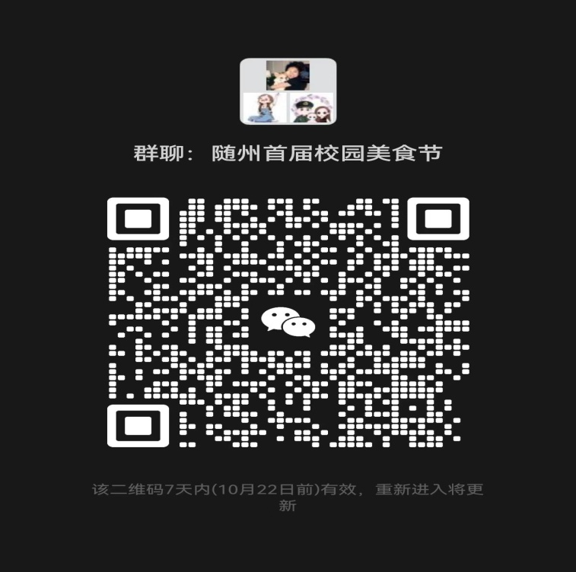

附件：1.随州市首届校园美食节暨厨艺大赛报名表

2.随州市首届校园厨艺大赛技能实操考核评分表

附件1

随州市首届校园美食节暨厨艺大赛报名表

参赛单位： 报名时间：

|  |  |  |  |  |
| --- | --- | --- | --- | --- |
| 姓名 | 身份证号 | 联系电话 | 参赛项目 | 职务 |
| 例：张三 | 429001********** | 138******** | 刀工 | 厨师/领队 |
|  |  |  |  |  |
|  |  |  |  |  |
|  |  |  |  |  |
|  |  |  |  |  |
|  |  |  |  |  |
|  |  |  |  |  |
|  |  |  |  |  |
|  |  |  |  |  |

备注：本次报名截止时间为10月25日，此表以参赛单位为集体统一申报，由领队1人、厨师2人组成。填写情况详见表内示例。

附件2

随州市首届校园厨艺大赛技能实操考核评分表

**（功夫刀工比赛）**

|  |  |  |  |  |  |  |  |  |
| --- | --- | --- | --- | --- | --- | --- | --- | --- |
| **比赛项目** | | **比赛要求** | | **评分标准** | **分数** | | | **备注** |
| 类别 | 操作内容 | 题材  内容 | 时间 |  | 配分 | 扣分 | 实得分 |  |
| 功夫刀工 | 切藕片 | 2斤 | 5分钟 | 1.厚薄大小一致，厚2-3mm | 6 |  |  |  |
| 2.圆形切片，刀工光滑整齐无连刀、无断裂 | 6 |  |  |  |
| 3.成品质量应色泽自然、无氧化变色现象 | 6 |  |  |  |
| 4.收捡场干净、台面、砧板干净整洁 | 6 |  |  |  |
| 5.超时每分钟扣1分 | 6 |  |  |  |
| 小计 | 30 |  |  |  |
| 垫手巾 切肉丝 | 200克 | 5分钟 | 1.6-7cm*0.3*0.3cm | 6 |  |  |  |
| 2.无连刀，碎末 | 6 |  |  |  |
| 3.粗细、长短一致 | 6 |  |  |  |
| 4.手巾破一洞扣1分 | 6 |  |  |  |
| 5.超时每分钟扣1分 | 6 |  |  |  |
| 小计 | 30 |  |  |  |
| 自选品种 | 菜肴 围边 | 10分钟 | 1.造型美观：应富有创意及主题、整体效果美观 | 8 |  |  |  |
| 2.色彩搭配：色彩鲜明、和谐、具有实用性。 | 8 |  |  |  |
| 3.原材料选择：新鲜蔬菜、瓜果等 | 8 |  |  |  |
| 4.切雕精细：图案清晰、线条流畅、主题鲜明 | 8 |  |  |  |
| 5.清洁卫生、突出主料、摆放恰当：位置恰当、盘饰与盘子占比适宜、成本合理 | 8 |  |  |  |
| 小计 | 40 |  |  |  |
| 总分 | | | | | 100 |  |  |  |

随州市首届校园厨艺大赛技能实操考核评分表

**（中式烹饪比赛）**

|  |  |  |  |  |  |  |  |  |
| --- | --- | --- | --- | --- | --- | --- | --- | --- |
| **比赛项目** | | **比赛要求** | | 评分标准 | **分数** | | | 备注 |
| 类别 | 操作内容 | 题材内容 | 时间 | 配分 | 扣分 | 实得分 |
| 中式烹饪 | 滑炒 藕片 | 2份 | 10分钟 | 1.外观：色洁白明亮、形态饱满、用油适量 | 6 |  |  |  |
| 2.口感：口感滑脆、无涩味 | 6 |  |  |
| 3.味道：味咸鲜香 | 6 |  |  |
| 4.刀工：厚薄均匀，无连刀、断裂 | 6 |  |  |
| 5.配料：配色合理、不抢味、提升整体口感 | 6 |  |  |
| 小计 | 30 |  |  |
| 青椒 肉丝 | 2份 | 10分钟 | 1.色泽：肉丝光亮油润、青椒碧绿挺拔、色泽鲜艳 | 6 |  |  |  |
| 2.味感：肉丝滑嫩、菜品香气扑鼻、具有青椒与肉丝的混合香味，无异味 | 6 |  |  |
| 3.刀工：肉丝、青椒长短、粗细一致，整齐划一 | 6 |  |  |
| 4.观感：整体美观大方、装盘整洁、肉丝无脱浆现象、盘底不见汤不见油 | 6 |  |  |
| 5.配料：主辅料搭配合理、不抢味、油量适中 | 6 |  |  |
| 小计 | 30 |  |  |
| 自选  品种 | 2份 | 20分钟 | 1.推广性强，适合学校食堂特点 | 8 |  |  |  |
| 2.外形美观、有创造性、盘饰与菜品搭配合理 | 8 |  |  |
| 3.口味符合本地特色，能使用本地农副产品食材为佳 | 8 |  |  |
| 4.营养搭配合理，用油、用盐适量适宜推广 | 8 |  |  |
| 5.主辅料搭配合理，在规定时间内完成 | 8 |  |  |
| 小计 | 40 |  |  |
| 总分 | | | | | 100 |  |  |  |

随州市首届校园厨艺大赛技能实操考核评分表

**（中式面点比赛）**

|  |  |  |  |  |  |  |  |  |
| --- | --- | --- | --- | --- | --- | --- | --- | --- |
| **比赛项目** | | **比赛要求** | | 评分标准 | **分数** | | | 备注 |
| 类别 | 操作内容 | 题材内容 | 时间 | 配分 | 扣分 | 实得分 |
| 中式面点 | 鲜肉包 | 250克面粉制作10个 | 30分钟 | 1.色白光亮 | 10 |  |  |  |
| 2.泡松柔软 | 10 |  |  |
| 3.咸鲜鲜嫩 | 10 |  |  |
| 4.成型美观大小一致 | 10 |  |  |
| 5.花纹均匀清晰16-25褶 | 10 |  |  |
| 小计 | 50 |  |  |
| 自选  品种 | 500克面粉制作10个 | 30分钟 | 1.形状美观，不串油、裂口 | 10 |  |  |  |
| 2.味鲜香，松软有弹性 | 10 |  |  |
| 3.色泽金黄，外酥内嫩 | 10 |  |  |
| 4.口感好，成熟度不过头 | 10 |  |  |
| 5.符合推广、适合食堂 | 10 |  |  |
| 小计 | 50 |  |  |
| 总分 | | | | | 100 |  |  |  |